

**今日动态**

• **DAILY LIFEmmexport1594010006013**



2024年12月26日 星期四 晴

**1.来园情况**

今日来园 18人，颜承毅、华欣语、恽修齐、冷星辰、夏忆馨、董沐瑶，6人请假。陈宇杰、王慕阳、刘一凡等幼儿进行自主签到，刘佳富、陈可芯、张铭皓、肖鹏源、王子木主动和老师打招呼。陈可芯、肖鹏源、朱梓嘉能自主倒牛奶。

**2.区域活动**

|  |  |  |  |
| --- | --- | --- | --- |
| **/Users/lvan/Desktop/未命名文件夹/IMG_3286.jpgIMG_3286** | **/Users/lvan/Desktop/未命名文件夹/IMG_3287.jpgIMG_3287** | **/Users/lvan/Desktop/未命名文件夹/IMG_3288.jpgIMG_3288** | **/Users/lvan/Desktop/未命名文件夹/IMG_3289.jpgIMG_3289** |
| 刘诗玲看着说明书在思考今天要做什么作品。苏忆晴用榫卯积木建构小木屋。 | 王慕阳用插塑积木拼搭了一辆挖土机，前面的铲斗还能抬起来呢。 | 孙杰文在纸巾上滴上色素后仔细地观察他们的变化。 | 刘一凡向我展示她穿的手链，说：“老师你看，我穿了一条手链，是绿色的，是有规律的呢。一个小花一个竹节。” |
| /Users/lvan/Desktop/未命名文件夹/IMG_3290.jpgIMG_3290 | /Users/lvan/Desktop/未命名文件夹/IMG_3291.jpgIMG_3291 | /Users/lvan/Desktop/未命名文件夹/IMG_3292.jpgIMG_3292 | /Users/lvan/Desktop/未命名文件夹/IMG_3294.jpgIMG_3294 |
| 陈宇杰和张铭皓用多米诺骨牌建构了一个动物之家，陈宇杰想要继续在里面添加没他小动物的房子。 | 魏沐溪参考图卡摆一摆磁铁。发现磁铁悬浮在空中与图片不对应时，魏沐溪就将磁铁拿出来翻一面就成功吸上了。 | 可乐在美工区用水彩笔在白纸上画着啄木鸟。 | 肖鹏源和姜昊言在地面建构修复昨天姜昊言建构的小乌龟和骆驼的家。 |

**3.集体活动**

**美术：我眼中的冬天**

本次活动是一节命题的绘画活动，要求幼儿能够用简单的线条和几何图形画出自己眼中的冬天，如雪花、雪人、冬天的植物、冬天的人穿了什么等。通过孩子对冬天生活的体验和回忆，冬天的回忆发现冬天生活的种种美好情趣，激发幼儿的创作欲望。最后让孩子利用画笔，对头脑中的生活形象进行艺术加工，体验创作冬天的回忆的乐趣。

|  |  |  |  |  |
| --- | --- | --- | --- | --- |
| /Users/lvan/Desktop/未命名文件夹/IMG_3296.jpgIMG_3296用 | /Users/lvan/Desktop/未命名文件夹/IMG_3297.jpgIMG_3297 | /Users/lvan/Desktop/未命名文件夹/0aa50f0cf329858e6a05eeb8428ca757.jpg0aa50f0cf329858e6a05eeb8428ca757 | | /Users/lvan/Desktop/未命名文件夹/7b574e9853035d25b6363acf49216496.jpg7b574e9853035d25b6363acf49216496 |
| 欣赏优秀作品。 | | | 自己尝试创作。 | |
| 孩子们已经在活动中或平时的生活中了解了一些冬天的相关知识，也观察到了冬天的一些景色变化。想象画对孩子来说不是第一次接触，但还是有一定的难度，要有一定的绘画基础，因此在活动中我们会引导孩子多说一说，特别是平时绘画能力不太好，不敢下笔的孩子。  陈宇杰、刘一凡、姜昊言、刘佳富、陈宇杰、陈可芯、朱梓嘉、王子木、王慕阳、陈清月、苏忆晴、孙杰文、肖鹏源能能用流畅的线条表现自己眼中的冬天，合理布局画面。  王子木、朱梓嘉、刘佳富、王慕阳、黄赫璟、魏沐溪、刘汐妍、沙明钰、刘诗玲能尝试画出有情境的画面，体验创作的乐趣。 | | | | |

**4.生活活动**

今天午餐吃的是南瓜饭、黄油蒜蓉虾、蚝油生菜、豌豆苗口蘑汤，沙明钰、刘一凡、姜昊言、能自主盛饭不掉米粒。沙明钰、王慕阳、姜昊言能主动承担值日生任务。陈清月、沙明钰、魏沐溪、王子木能保持桌面整洁。苏忆晴、陈可芯、肖鹏源、等幼儿会自主挂衣服。

|  |  |  |
| --- | --- | --- |
| /Users/lvan/Desktop/未命名文件夹/IMG_3300.jpgIMG_3300 | /Users/lvan/Desktop/未命名文件夹/IMG_3299.jpgIMG_3299 | /Users/lvan/Desktop/未命名文件夹/IMG_3301.jpgIMG_3301 |
| 发餐盘 | 发湿巾纸 | 发筷子 |
| /Users/lvan/Desktop/未命名文件夹/IMG_3303.jpgIMG_3303 | /Users/lvan/Desktop/未命名文件夹/IMG_3305.jpgIMG_3305 | /Users/lvan/Desktop/未命名文件夹/IMG_3307.jpgIMG_3307 |
| 自主盛饭 | | |

|  |  |  |
| --- | --- | --- |
| /Users/lvan/Desktop/未命名文件夹/IMG_3309.jpgIMG_3309 | /Users/lvan/Desktop/未命名文件夹/IMG_3310.jpgIMG_3310 | /Users/lvan/Desktop/未命名文件夹/IMG_3311.jpgIMG_3311 |
| 安静进餐 | | |

**5.温馨提示**

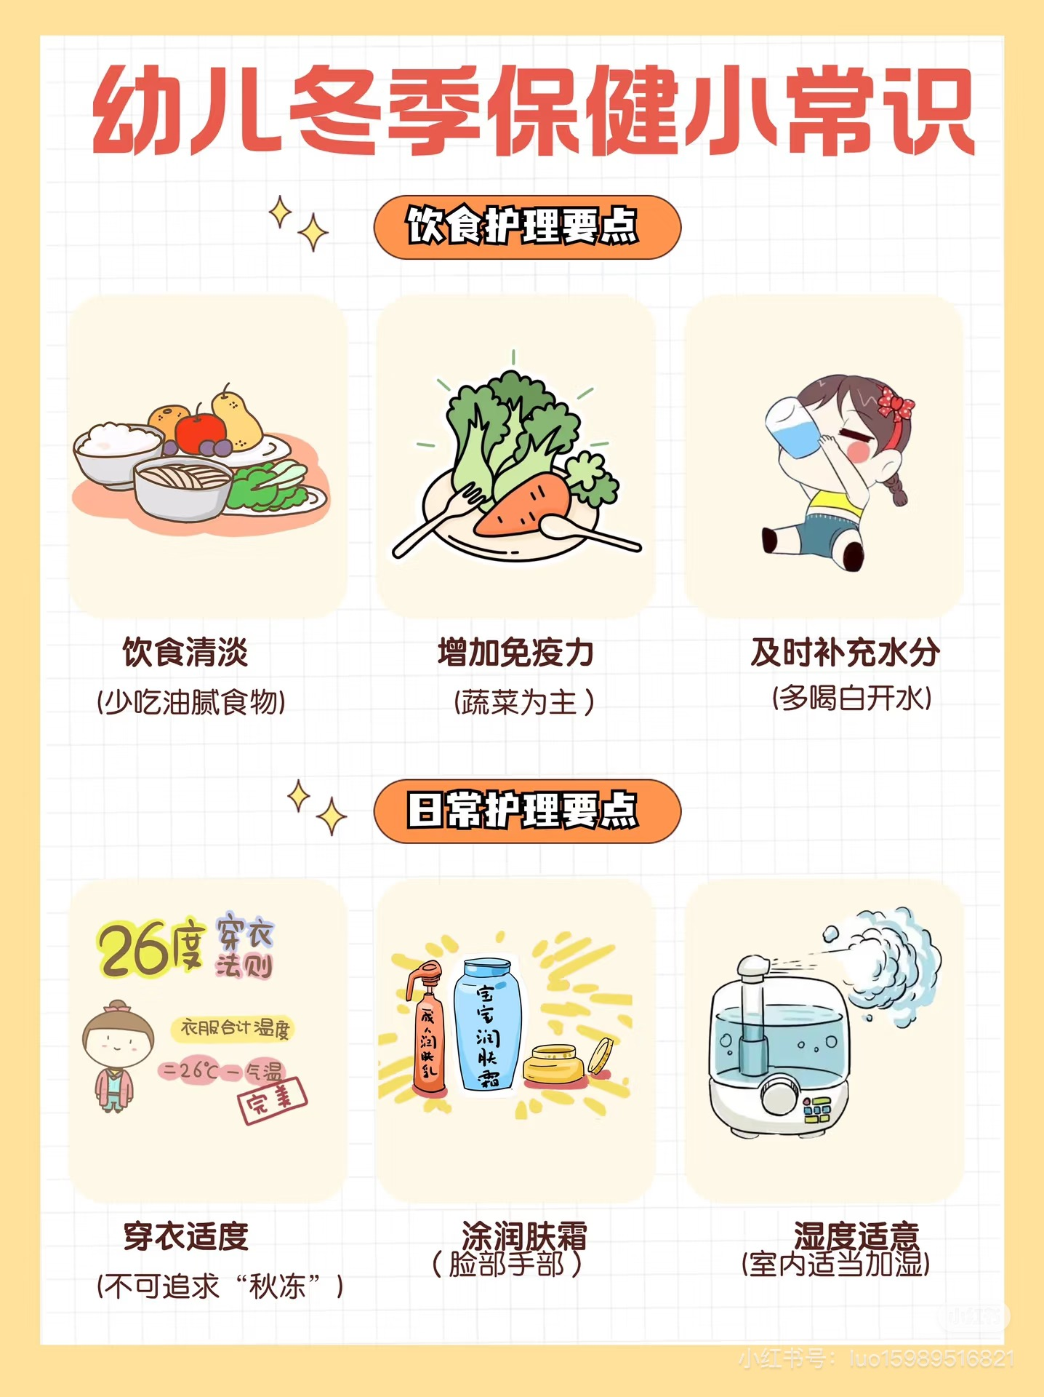

天气寒冷，早晚温差大，孩子们特别容易患上感冒、咳嗽等疾病，而且近期是传染病高发季节(如流感、支原体感染等），为了我们所有孩子的健康着想，现将几点温馨提示如下：

一、时刻关注孩子的身体状况：如果孩子出现感冒、咳嗽、喉咙痛或其他呼吸道症状，请及时就医等。

二、均衡饮食、适量运动、保持充足睡眠，提高免疫机能。

三、家里请勤开窗，多通风，减少细菌滋生的机会

四、引导孩子勤洗手，避免交叉感染

五、穿着衣服要适当，不要骤增或者骤减

六、感冒多发流行时，尽量减少外出，以防止传染

七、如果您的孩子最近有感冒发烧、咳嗽、腹泻、呕吐等现象，请及时带孩子看医生并在家多休息。

**谢谢大家的支持与配合！**

**mmexport1591077507835—END—**